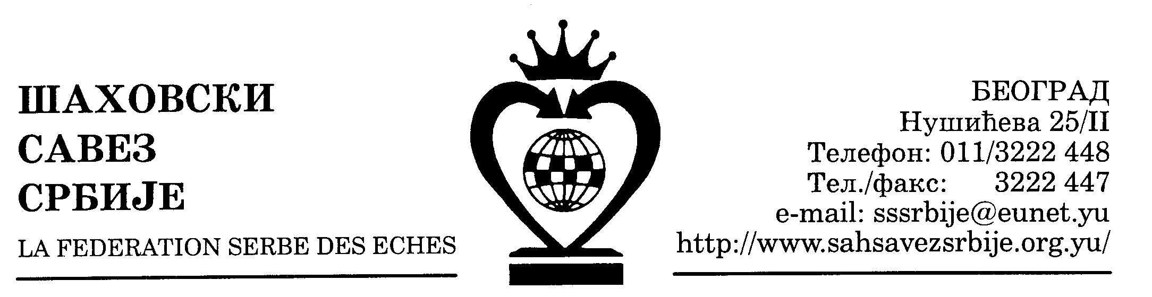
ШАХОВСКИ САВЕЗ ЦЕНТРАЛНЕ СРБИЈЕ

Београд, Нушићева 25/II,
Тел-факс (011) 3222447
cs_sah@verat.net
www.sah-centralnasrbija.com

Београд, 30. 5. 2008.

Р А С П И С
ПРВЕНСТВА ЦЕНТРАЛНЕ СРБИЈЕ ЗА ОМЛАДИНЦЕ ЗА 2008. ГОДИНУ

У оквиру свог календара такмичења Шаховски савез Централне Србије од 2. до 7. јула 2008. године организује Омладинско првенство Централне Србије шаху за 2008. годину у просторијама Шаховског клуба „Раднички“ у Крагујевцу (Крагујевачког октобра 110).
Право учешћа имају омладинци са најмање другом категоријом као и вишим категоријама и титулама рођени 1988. године и млађи а регистровани за клубове са територије Шаховског савеза Централне Србије (омладинци који имају право директног учешћа на омладинском првенству Србије не могу играти на овом такмичењу). Као доказ одговарајуће категорије и титуле омладинци су дужни да судији дају на увид важећу чланску карту оверену за 2008. годину. Као доказ датума рођења обавезни су да поднесу судији на увид: личну карту, ђачку књижицу или извод из матичне књиге рођених, уколико ови подаци нису уписани и оверени печатом Савеза.
Играће се девет кола по Швајцарском систему, компјутерско паровање (три дана играће се дупло коло). Темпо игре је два сата игре по играчу за целу партију или уколико се буде играло на електронским сатовима темпо игре биће 90 минута плус 30 секунди, за сваки одиграни потез, по играчу за целу партију. Турнир се рејтингује.
Сваки учесник је обавезан да понесе на такмичење једну шаховску гарнитуру са таблом нормалне величине и исправан шаховски часовник. Уколико се буде играло на електронским сатовима сатове обезбеђује организатор.
Трошкове пута и боравка у Студенстком центру „Крагујевац“ у Крагујевцу сносе сами учесници или њихови клубови. Цена једнодневног пансиона са БТО у хотелу СЦ "Крагујевац" у Крагујевцу износи 1.350,00 динара у двокреветним собама.
Пријаве, резервације смештаја и тражење евентуалне профактуре могу се добити на телефон СЦ „Крагујевац“ (034) 336-065 (Служба смештаја).
Долазак учесника у Крагујевац је предвиђен за 1. јул по подне или 2. јула пре подне. Отварање турнира и извлачење турнирских бројева обавиће се 2. јула. године у 12,00 часова у просторијама ШК „Раднички“.
Два првопласирана такмичара стичу право учешћа на Омладинском првенству Србије које треба да се одржи среднoм јула ове године. Победник такмичења добија пехар организатора Шаховског савеза Централне Србије, а троје првопласираних медаље.
Приликом доласка у СЦ "Крагујевац" треба се обратити за смештај рецепцији СЦ и обавезно презентирати потврду о уплати пансиона јер се само са потврдом о уплати може сместити у СЦ.
Пријаве достављају се обавезно Шаховском савезу Централне Србије најкасније до 30. јуна на тел-факс (011) 3222447.
Све што није регулисано овим расписом биће регулисано Турнирским правилником.

Миливоје Миливојевић, с.р.

секретар ШСЦС

